한국창의응용학회 2019년도 춘계학술대회 pp. 1~4
이상성으로부터 스탭백을 통한 문제정의 및 사례
이아름¹*, 김정인¹, 한유신²
Problem definition and case study by step back from ideality
A.R. Lee*, J. I. Kim, Y.S.Han (*ahreum.lee@lge.com)
LG전자¹, (주)CTL²

Key Words : Problem definition(문제정의), Step back (스텝백), Ideal system(이상시스템)

1. 서 론

4차 산업혁명 시대가 도래함에 따라 최근 제조업의 핫 이슈는 스마트 팩토리의 구축이다. 공장 스스로가 생각하고 사람과 장비간 서로 소통하면서 공정내의 불합리 요소가 없는 이상적인 공장을 스마트 팩토리라고 부른다. 공정자동화는 프로그래밍 로직을 벗어날 수 없으나, 스마트 팩토리는 인간의 영역이었던 변동에 대한 의사결정이나 통제 및 관리의 영역을 스스로 수행한다. 그러나 결국 무엇을 통제하고 무엇을 관리할 것인가에 대한 근본적인 문제정의는 사람이 할 수 밖에 없다.
IMB의 데이브 스노든은 기업이 당면하고 있는 문제를 ‘단순한 문제, 난해한 문제, 복잡한 문제, 그리고 혼돈스러운 문제 등 4가지로 구분했다.⁽¹⁾ 단순하고 난해한 문제는 학습을 통해 해결할 수 있다. 그러나 복잡한 문제는 상당한 논리적 사고가 필요하며 혼돈스러운 문제는 인과관계조차 불분명 한 것을 의미한다. 4차 산업시대의 문제들은 복잡하고 혼돈스러운 문제들이다. 따라서 앞으로 무엇이 문제인지 문제를 정의하는 능력이 앞으로 더욱 중요해 질 것이다.
TRIZ에서는 현수준(as is)과 목표(to be)의 차이를 문제로 정의하고 있다. 그렇다면 목표지점에 따라서 문제가 다양하게 정의 된다는 것을 의미한다. 본 논문에서는 TRIZ에서 목표를 정의하는 개념인 이상적 최종결과에 대해서 알아보고, 이상적 최종결과로부터 step back을 실행함에 따라 문제가 어떻게 변화하는지 분석하였다. 또한 사례를 통해 이상성으로부터 step back을 하는 것의 효과성을 확인하였다.

2. 본 론

2.1 이상성의 정의
이상성은 다음과 같은 수식으로 정의 될 수 있다.

$Ideality=\frac{\sum{Useful Functions}}{\sum{Harmful Functions ×\sum{Cost} }}$

이상성이 높기 위해서는 기술 시스템이 가지고 있는 유용한 기능의 총합이 높아지거나, 기술시스템이 가지고 있는 해로운 기능이 낮아지고, 비용이 적게 들어야 함을 의미한다. 그렇다면, 이상성이 무한대가 된다는 것은 무슨 의미인가? 분자가 무한대가 되거나 분모가 0이 되어야 함을 의미한다. 시스템에 입력물(비용)도 필요 없고, 해로운 효과도 없이 오로지 유용한 것을 얻는 상태로서 이것을 정의함으로서 궁극적 관점에 대해 생각하게 되고 심리적 관성을 타파 할 수 있다.⁽²⁾
이상성을 이상적인 해결책 또는 이상적인 최종결과(IFR)로 설명한 TRIZ의 창시자 알츠슐러는 ‘IFR은 등산에서 가파른 경사를 올라갈 때 붙잡는 로프에 비유 될 수 있다’고 말했다.⁽³⁾ 즉, 문제 해결 과정 전반에서 항상 이상성을 추구해야 한다.

2.2 Step back의 개념
Step back의 개념은 TRIZ 문제해결 과정을 알고리즘화 한 ARIZ 85C의 4장 물질-장 자원의 활용 단계 중 4.2단계의 이상적 최종결과(IFR ; Ideal Final Result)로부터 “Step back”하라. 라는 단계에서 적용되는 개념이다. 여기서 Step back의 의미는 원하는 시스템의 최종결과에 아주 최소한의 타협 가능한 변화를 적용하는 것이라고 알츠슐러는 서술하고 있다.⁽³⁾ 예를 들어 두 요소가 접촉해야 하는 것이 원하는 결과라면, 여기에 아주 약간의 틈을 도입하는 것이다. 스텝백의 결과로 문제는 ‘어떻게 두 요소를 접촉하게 할 수 있을까?’에서 ‘어떻게 이 작은 틈을 제거할 것인가?’로 변화하게 된다.

2.3 Step back의 사례
실제 현업문제를 해결함에 있어서, 당면한 문제 상황에서 아주 조금의 개선이 되는 상황을 상정하는 상황일 때, 이상성과 이상적인 결과를 생각하는 것은 목표지점을 명확하게 하며 고정관념을 깨도록 도와준다. 그러나 실제 문제에서는 너무 이상적이어서 어디서부터 어떻게 접근해야 할지 알 수 없는 문제 상황도 존재한다. 예를 들면 ‘무인화’라는 키워드가 그러하다. 특정제품의 조립라인을 무인화 하라는 목표가 주어졌을 때, 프로젝트 구성원들은 어디서부터 어떻게 접근 해야 무인화라는 이상성을 달성 할 수 있을지 알 수 없게 된다.
무인화를 위해 부품의 공급과 정렬, 조립, 제품의 구조 등 여러가지 해결해야 할 문제들이 많이 있을 것이다. 제품의 구조 측면에서만 다시 문제를 정의하여 이상적인 최종 결과와 그에 따른 step back과정을 Table 에 나타냈다. 조립라인에 사람이 없기 위한 가장 이상적인 제품 구조는 무엇일까? 애초에 조립할 필요도, 조립 구조 자체가 없는 시스템일 것이다. 이 목표를 달성하기 위해서 문제의 방향은 조립이 없지만, 그 기능을 어떻게 달성할 것인가 고민하게 된다. 솔루션은 애초에 제품구조가 조립할 필요가 없는 원바디 구조가 된다면 달성 가능할 것이다. 물론 다른 아이디어도 나올 수 있다. 이것 또한 달성이 어려울 것 같다면, 또다시 step back의 과정을 거쳐 최소한의 조립 횟수를 갖되, 조립 시스템 없이 스스로 조립이 되도록 해야 할 것이다. 그렇다면 이때의 문제는 어떻게 최소한의 조립 횟수를 만들지 고민해야 한다.

Table 1 무인화를 위한 이상적인 제품 구조와 step back
Step back | To be목표 | Solution방향
0 | 조립할 필요가 없다 | 어떻게 제품을 단일 구조로 만들까?
1 | 최소한의 조립 횟수를 갖고, 스스로 조립된다. | 제품의 모듈화,  반자동 조립
2 | 조립 횟수가 많지만, 체결이 쉽다. | 자동화가 용이한 체결구조

구조를 모듈화 해야할 수도 있고, 자석을 이용해서 가까이 배치만 해도 부품들이 스스로 반자동으로 조립되게 해야 할 수도 있다. 이것 또한 불가능하다면, 또다시 step back을 해 볼 수 있다. 조립 횟수는 많지만 자동화가 용이하게 만드는 것이다. 스크류의 진입방향을 단순화 하고, 스크류 대신 한번 누르면 걸림구조에 의해 체결되거나, 조립장치의 위치 정밀도가 떨어져도 스스로 제 자리로 찾아 들어가는 가이드 구조 등, 이상적인 목표에서 한 발자국씩 step back 함에 따라, 문제의 해결방향이 달라지는 것을 확인 할 수 있다.

2.4 Step back을 위한 방법
실질적으로 현업에서 교육생들에게 이상적 시스템이나 이상적인 결과를 정의하도록 시키면, 이상시스템이나 IFR의 정의에 기반하여 어렵지 않게 정의하는 것을 볼 수 있다. 그러나 실질적으로 목표 구체화를 위한 step back 단계에서 어려움을 호소하는 경우가 발생한다.
이 경우 근본원인 분석을 진행하여 각 문제를 발생시킨 근본원인을 찾고 목표 달성을 저해하는 원인이 무엇인지 분석하는 것이 도움이 된다는 것을 확인하였다. 근본원인 분석을 실행함에 따라 문제는 더 하위 단계의 구성요소로 쪼개지고, 구성요소와 연관된 특성(Parameter)으로 문제가 구체화 되는 것을 볼 수 있다. 이때에 언급되는 구성요소와 특성을 활용하면 좀 더 step back을 개진하는 방향성이 더욱 더 다양화 된다.

3. Case study

3.1 문제상황
LG전자의 2015년 프리미엄 OLED TV를 개발하는 과정 중에, 시나리오를 구현하기 위한 기구 설계 중 개발자들이 어려움을 겪었던 사례이다.
본 TV의 사용 시나리오는, Display와 AV Box모듈이 분리되어 있는 것으로서, AV Box 안에는 각종 제어 부품과 오디오, 무선 모듈등을 탑재하였는데, 그 Box를 Display의 스탠드로 활용하는 컨셉의 TV이었다. 컨셉을 Fig.1에 표현하였다. 벽걸이 씬을 위해서는 단지 AV Box를 화면 후면으로 Folding 하면, 벽으로부터 최소한의 공간만 띄워진 채 벽걸이가 가능한 컨셉이었다.
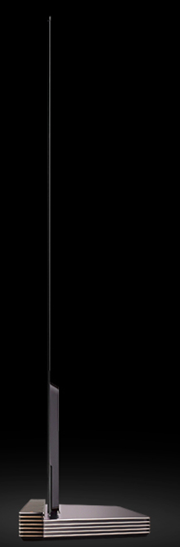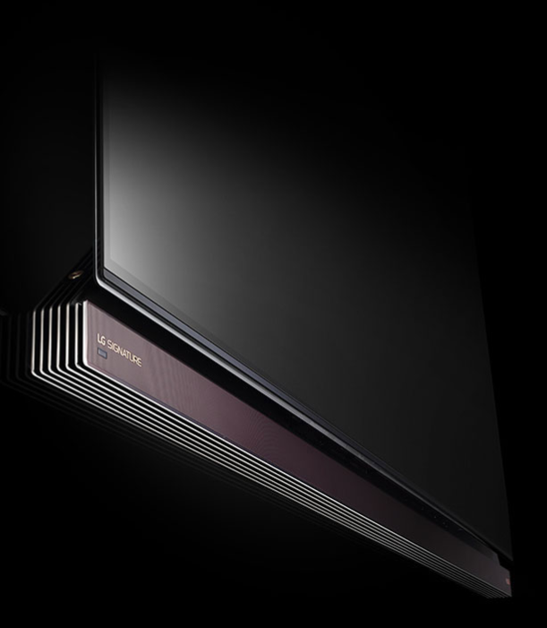
Stand Scene ( Side view)
Wall Mount Scene
Fig. 1 OLED TV컨셉 : 스탠드-월마운트 가변형 구조

문제는 Display와 AV Box를 연결하는 joint 구조에 관한 문제였다. 스탠드 신과 디스플레이 씬을 오고가기 위해서는 화면을 고정하는 부품과 AV Box를 연결하는 부품을 4개의 긴 스크류를 이용해서 고정해야 했는데, 해외에 경우 고객이 직접 이것을 조립하는 일이 많기 때문에 조립성이 좋아야 했다. 그러나 실질적으로 개발자들조차 직접 조립 시 스크류가 제 자리에 들어가지 않고 너무 많은 힘이 드는 등의 문제가 발생하였다. 당시의 AV Box 구조와 Display의 연결 구조는 Fig. 2와 같다.

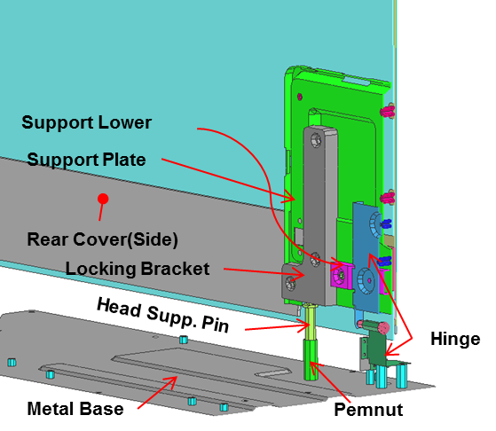
Fig. 2 Display와AV Box의 연결구조

그림 2는 TV 후면부의 기구구조 일부를 나타낸 것이다. OLED display 뒤편에는 화면을 받쳐주는 서포트 판이 붙어 있고, 여기에 Locking Bracket이라는 금속 주조물(Diecasting)이 붙어있었다. Locking bracket의 하단에는 스크류가 체결될 수 있도록 Tap이 나 있는 상황이었다. AV Box의 하단 기구 강성을 위한 Metal base물에는 펨넛이 박혀있었으며, 이 펨넛을 통과하여 긴 Head support Pin이 Locking bracket의 Tap에 체결되는 구조이다. 65인치 화면 기준으로 동일한 체결구조가 4곳에 존재하였다. 실질적으로 체결과정에서 계속적으로 Tap부분에 조립이 맞지 않는 일이 발생하였으며, 이로 인한 Head support pin에 가공된 나사산이 망가지는 문제가 발생하였다. 당시의 개발자들은 Head support pin의 강성개선을 위한 소재를 물색하고 있는 상황이었다.

3.2 근본원인분석(Root Cause Analysis)
실질적으로 무엇이 조립을 어렵게 만드는지 Fig.3과 같이 근본원인 분석을 실시하였다.

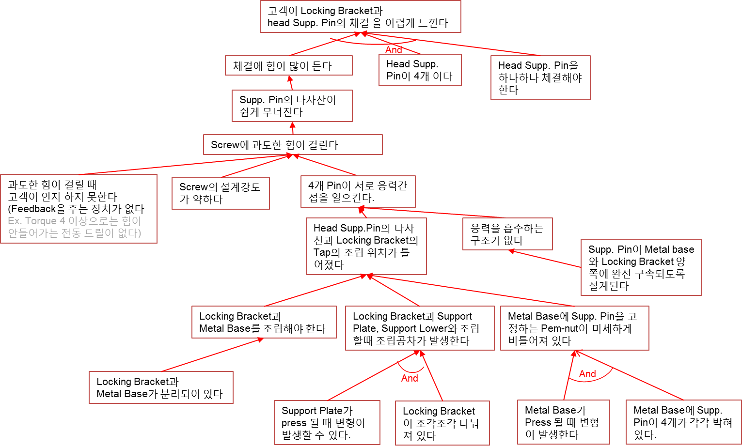
Fig. 3 근본원인 분석

근본원인 분석결과 체결해야하는 개수가 4개라는 점과 체결을 하나하나 따로 진행한다는 것, 응력 간섭을 일으키기 쉬운 구조라는 점을 확인 할 수 있었다. 즉 근본원인 분석을 실시함으로서 체결개수, 체결의 난이도, 체결로 인한 응력부하(stress)등의 파라미터를 도출 할 수 있었다. 이런 파라미터를 기반으로 가장 이상적인 상황을 상정하고, 이상적인 상황으로부터 Step back을 실시하였다.

3.3 이상적 목표설정과 Step back
가장 이상적인 목표는 체결이 필요 없는 것이다. 어떤 씬이든 특별한 체결 과정 없이 고객이 접었다 펴기만 하면 될 것이다. 이상적인 최종결과를 정의하는 것이 강력한 이유는, 이러한 결과를 상상만 해도 지금의 구조보다 훨씬 나은 구조를 생각할 수 있다. 아마도 접었다 펴면서도 강성으로 지지하는 여러가지 구조들이 떠오를 것이다. 하지만 당시 개발자들은 당시의 구조에 매몰되고 개발 일정에 쫓기어 다른 구조를 잘 떠올리지 못하고 있는 상황이었다.

체결이 필요 없는 것과 관련하여 ‘체결의 개수’라는 파라미터를 가지고 Step back을 해 볼 수 있다. 우선 가장 이상적인 고객이 체결하는 과정을 하지 않는다와 관련해서, 문제 해결방향은 이미 체결되어 접었다 폈다만 할 수 있으면서 잘 지지할 수 있는 구조에 대해 아이디어를 도출하였으며 Fig.4와 같은 아이디어를 얻을 수 있었다. 단순히 접었다 피면 고정구조에 자동으로 걸리는 구조를 생각할 수 있다. 자동으로 걸리는 구조가 어렵다면, 최소한 긴 나사가 아니라 짧은 나사로 고정만 하면 될 것이다.

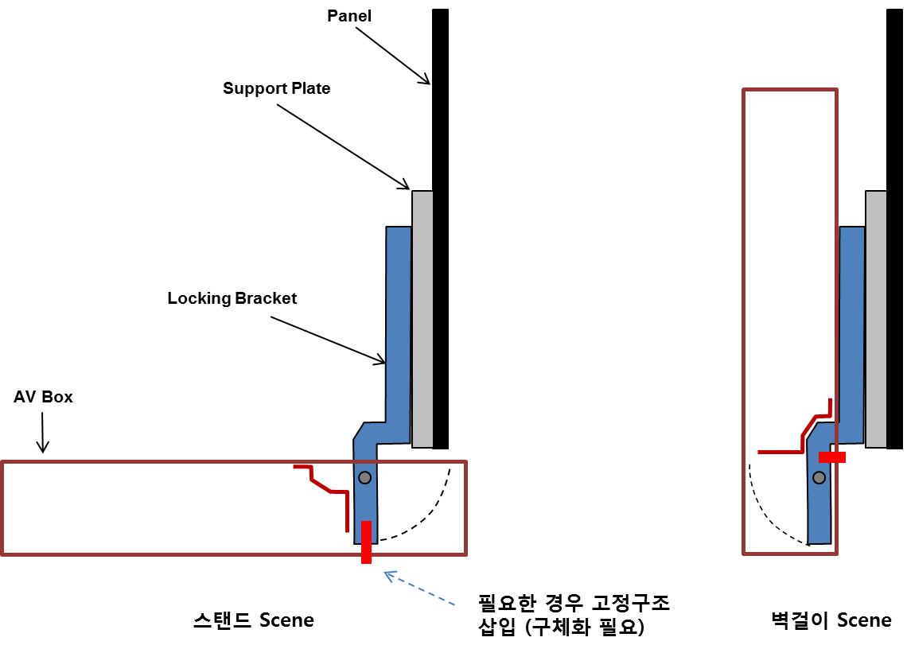
Fig. 4. 고객이 체결하지 않도록 하는 구조

한번 더 step back을 하여 체결의 개수가 0이 아니라, 하나 혹은 둘, 혹은 지금 개수와 같은 것을 생각해 볼 수 있다. 체결의 개수를 하나, 두개와 관련해서는 특별히 아이디어를 도출 할 수 없었다. 그러나 체결의 개수가 4개로 동일한 상황에서 ‘체결의 난이도’부분으로 step back을 다시 실시 할 수 있었다.

체결의 난이도나 아예 없는 것을 생각할 수 있다. 난이도와 관련된 것은 결국 응력의 발생 유무로 다시 나뉘어 지게 되고, 응력의 발생원인은 1. Support pin의 길이가 긴 것, 2.펨넛의 위치와 Locking Bracket의 Tap이 완벽하게 들어맞지 않는 것이 원인이었다. 다시 원인을 전개하면 Metal base가 프레스 가공품이기 때문에 완벽한 형상제어는 불가능하며, metal base에 박혀있는 펨넛은 틀어질 수 밖에 없다. 그러나 이 부분은 쉽게 개선하기 힘든 부분이다.

따라서 새로운 목표 ‘체결은 4군데이지만 체결 난이도가 쉽다’와 관련해서 나사를 짧게 하는 것과 응력을 제거하는 방향을 생각할 수 있었다.

응력을 제거하는 방향에 대해서 또다시 Step back이 가능할 수 있다. 이상적인 결과는 애초에 응력이 발생하지 않는 것이다. 4개의 pin이 스탠드 씬에서는 나오고, 벽걸이 씬에서는 필요 없을 수 있다. 응력이 발생하지 않기 위해서는 4개의 Pin이 한몸처럼 움직이면 된다. 4개의 Pin이 틀어짐 없이 한몸처럼 움직인다는 방향에서 LM Guide 구조가 언급되었다. 그러나 시스템이 복잡해지고 비용이 높아져서 최종 선택에서는 배제되었다. 아예 응력이 발생하지 않는 구조를 만드는 것이 불가능하다면, 다시 step back을 해 볼 수 있을 것이다. 응력이 발생해도 빨리 제거가 되거나, 응력을 흡수해주는 구조를 만들 수 있을 것이다. 이와 같은 방향에서 기존의 구조를 유지한 채로 조립 위치에 약간의 Gap을 주는 idea가 도출 되었다. 이 Idea를 그림 5에 나타내었다.
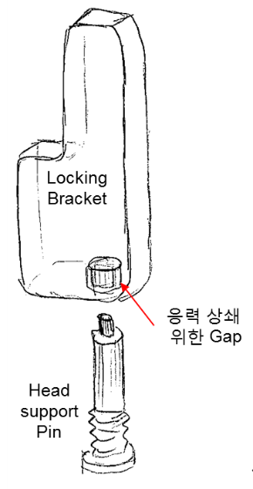
Fig. 5 응력 흡수를 위한 Gap 적용 아이디어

3.4 아이디어 검토 및 적용
근본원인 분석을 통해 얻은 특성 기준으로 다양한 방법으로 step back을 하였고, 각 방향에 부합되는 아이디어를 도출하였다. 여러 아이디어를 도출한 결과 가장 기존 시스템의 변화를 적게 가져가는 응력 흡수를 위한 Gap 적용 안을 바로 적용하여 Test 하였다. 화면의 고정이 단단하게 되지 않을 것이라는 우려와는 다르게 적절하게 조립부의 공차를 늘려주자 체결에 드는 힘을 획기적으로 줄임과 동시에, 디스플레이 고정도 잘 되는 것을 확인하였다. 해당 모델은 시간적으로 촉박하여 Gap적용안을 제품 구조에 반영하였다. 그러나 차기 모델인 77인치에 적용 검토가 된 아이디어는 가장 이상적인 방향인 ‘조립할 필요도 없게 한다’는 방향의 구조이다. Fig.4와 같은 구조를 기반으로 조립구조를 획기적으로 변경하여 최종적으로는 고객이 길이가 긴 Support pin을 사용할 필요도 없도록 개선되었다.

4. 결 론

이상성의 정의를 통해서 좀 더 궁극적인 목표를 설정할 수 있는 것을 확인하였다. 또한 이상적인 결과로부터 step back을 통하여 목표 수준을 다변화 할 수 있으며, 그에 따른 문제 개진방향이 다채롭게 전개 됨을 확인 할 수 있었다.
또한, 단기적으로는 많이 step back된 목표에 부합되는 아이디어를 적용할 수 있었고, 장기적으로는 이상성이 높아지는 방향이 선택되어 적용된다는 것을 확인 할 수 있었다.

References

(1) Tayler Pearson, 2017, 직업의 종말, 부키
(2) Karen Gadd, 2011, “발명문제의 해결, 공학자를 위한 트리즈”, GS인터비전, pp. 180~195
(3) G.S Altshuller, 2012, 트리즈는 과학이다., GS인터비전,
(4) http://www.evolocus.com/Textbooks/ariz85c.pdf
Algorithm of Inventive Problem solving, Part 4.2
(5) Terssia Hobeika, Tomasz Liskiewics, Darell Mann, Case Studies in TRIZ : Fretting Failure in Automotive Electrical Components
https://www.researchgate.net/profile/Tomasz_Liskiewicz/publication/268390058_Case_Studies_in_TRIZ_Fretting_Failure_in_Automotive_Electrical_Components/links/546a69030cf20dedafd3882f/Case-Studies-in-TRIZ-Fretting-Failure-in-Automotive-Electrical-Components.pdf

